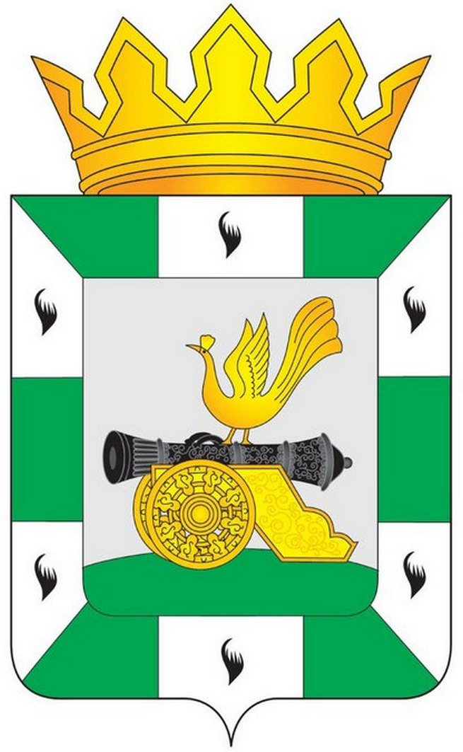

МУНИЦИПАЛЬНОЕ ОБРАЗОВАНИЕ
«СМОЛЕНСКИЙ РАЙОН» СМОЛЕНСКОЙ ОБЛАСТИ

СМОЛЕНСКАЯ РАЙОННАЯ ДУМА

РЕШЕНИЕ

от 18 ноября 2015 года № 20

О внесении изменений в решение Смоленской районной Думы от 4 марта 2014 года № 14 «Об утверждении Положения о порядке предоставления денежной выплаты на осуществление полномочий депутатам Смоленской районной Думы, осуществляющим свои полномочия на непостоянной основе»

В соответствии с Федеральным законом от 6 октября 2003 года № 131-ФЗ «Об общих принципах организации местного самоуправления в Российской Федерации», законом Смоленской области от 31 марта 2009 года № 9-з «О гарантиях осуществления полномочий депутата, члена выборного органа местного самоуправления, выборного должностного лица местного самоуправления в Смоленской области», Уставом муниципального образования «Смоленский район» Смоленской области, Смоленская районная Дума

РЕШИЛА:

1.Внести в изменения в Положение о порядке предоставления денежной выплаты на осуществление полномочий депутатам Смоленской районной Думы, осуществляющим свои полномочия на непостоянной основе, утвержденное решением Смоленской районной Думы от 4 марта 2014 года № 14 «Об утверждении»:
1) в пункте 2.8 слова «распоряжением Главы муниципального образования «Смоленский район» Смоленской области» заменить словами «распоряжением председателя Смоленской районной Думы»;
2) в пункте 2.12 слова «Главы муниципального образования «Смоленский район» Смоленской области» заменить словами «председателя Смоленской районной Думы».
2. Настоящее решение вступает в силу после дня принятия и применяется к правоотношениям, возникшим с 3 ноября 2015 года.

Председатель
Смоленской районной Думы Ю.Г. Давыдовский

